LO MEJOR DE TURQUÍA

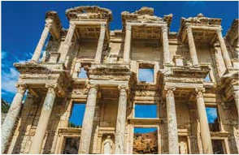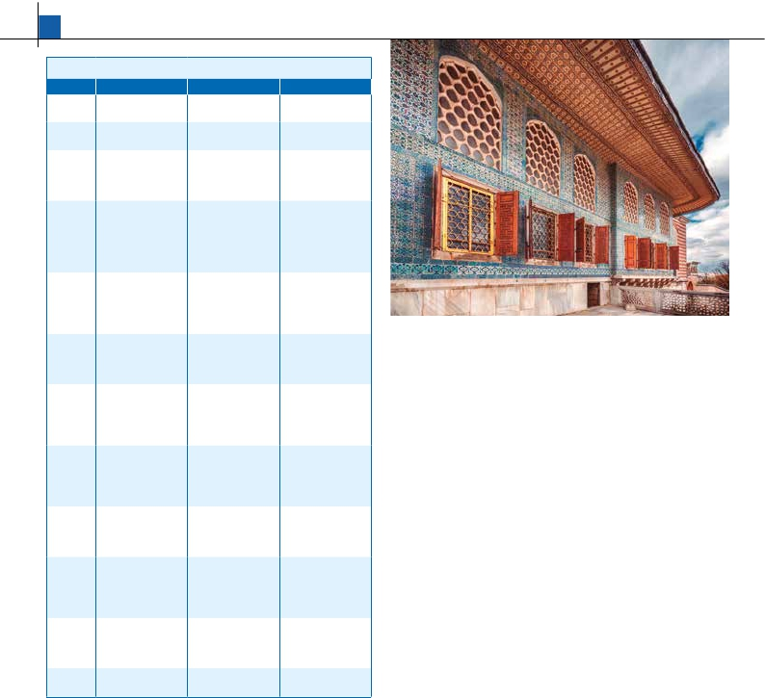

**4** noches en Estambul,**3** en Capadocia,**1** en Pamukkale y**2** en Esmirna/Kusadasi

TRES OPCIONES

1. Alojamiento y desayuno + 11 comidas en circuito más:

• En Estambul: Visita de Estambul, Gran Mezquita de Eyup, San Salvador en Chora

• En Capadocia: Paisaje lunar, Ciudad Subterránea, Castillo Uchisar (panorámica), Valles de Guvercinlik,

Cavusin, Pasabag; Valle de Goreme y su museo al Aire Libre

• Konya, Pamukkale, Hierápolis, Afrodisias, Éfeso

2. Media pensión (14 comidas) más:

• Todas las visitas incluidas en la opción 1 más:

• Mezquita Nueva, Bazar Egipcio, Palacio de Beylerbeyi

• Palacio de Topkapi, Santa Sofía, Hipódromo, Mezquita Azul, Gran Bazar, Cisterna Basílica.

• Paseo en barco por el Bósforo.

3. Pensión completa (18 comidas) más:

• Todas las visitas incluidas en la opción 2

12 días

...  desde

1.075 $ USA

Servicios incluidos en cada opción

Día Opc. 3: Pensión C.  Opc. 2: M. Pensión Opc. 1: Aloj. desayuno

1

Noche a bordo

Vuelo no incluido     Vuelo no incluido     Vuelo no incluido

2

Estambul

3

Estambul

4

Estambul

5

Estambul

6

Capadocia

7

Capadocia

8

Capadocia

9

Konya

Pamukkale

10

Hierapolis

Konya

Esmirna

11

Efeso

Esmirna

12

Esmirna

Alojamiento

Cena

Desayuno buffet

Visita a Estambul

Almuerzo

Cena Kumkapi

Desayuno buffet

Visita a Estambul

Almuerzo

Puente de Galata

Paseo por el Bosforo

Cena

Desayuno buffet

Visita a P. Topkapi y

Santa Sofia

Almuerzo

Cena

Desayuno buffet

Traslado aeropuerto

Traslado al hotel

Cena

Desayuno buffet

Visita a Ciudad

Subterránea

Almuerzo

Cena

Desayuno buffet

Visita de día comple-

to a Capadocia

Almuerzo

Cena

Desayuno buffet

Visita de Konya y

Almuerzo

Cena

Desayuno buffet

Castillo de Algodón y

Hierápolis, Afrodisias

Almuerzo

Cena

Desayuno buffet

Visita de Éfeso

Almuerzo

Cena

Desayuno buffet

Traslado aeropuerto

Alojamiento

-

Desayuno buffet

Visita a Estambul

-

Cena Kumkapi

Desayuno buffet

Visita a Estambul

Almuerzo

Puente de Galata

Paseo por el Bosforo

Desayuno buffet

Visita a P. Topkapi y

Santa Sofia

Almuerzo

-

Desayuno buffet

Traslado aeropuerto

Traslado al hotel

Cena

Desayuno buffet

Visita a Ciudad

Subterránea

Almuerzo

Cena

Desayuno buffet

Visita de día comple-

to a Capadocia

Almuerzo

Cena

Desayuno buffet

Visita de Konya y

Almuerzo

Cena

Desayuno buffet

Castillo de Algodón y

Hierápolis, Afrodisias

Almuerzo

Cena

Desayuno buffet

Visita de Éfeso

Almuerzo

Cena

Desayuno buffet

Traslado aeropuerto

Alojamiento

-

Desayuno buffet

Visita a Estambul

-

-

Desayuno buffet

-

-

-

-

Desayuno buffet

-

-

-

-

Desayuno buffet

Traslado aeropuerto

Traslado al hotel

Cena

Desayuno buffet

Visita a Ciudad

Subterránea

Almuerzo

Cena

Desayuno buffet

Visita de día comple-

to a Capadocia

Almuerzo

Cena

Desayuno buffet

Visita de Konya y

Almuerzo

Cena

Desayuno buffet

Castillo de Algodón y

Hierápolis, Afrodisias

Almuerzo

Cena

Desayuno buffet

Visita de Éfeso

Almuerzo

Cena

Desayuno buffet

Traslado aeropuerto

DÍA 1 (Sábado) AMÉRICA - ESTAMBUL

Presentación en el aeropuerto a la hora in-

dicada para embarcar en avión con destino

Estambul. Noche a bordo.

DÍA 2 (Domingo) ESTAMBUL

Llegada, Llegada, asistencia de nuestro

personal en el aeropuerto y traslado al ho-

tel elegido. Cena (opción 3) y alojamiento.

DÍA 3 (Lunes) ESTAMBUL

Desayuno. Por la mañana, tenemos inclu-

ida la visita al Cuerno de Oro. La visita em-

pieza en la gran Mezquita de Eyup. Con-

tinuaremos con la visita a la iglesia de San

Salvador en Chora, el monumento bizanti-

no más importante de Estambul (después

de Santa Sofía), decorada con soberbios

frescos y mosaicos que representan esce-

nas de la vida de Cristo y la Virgen María.

Finalizaremos con una parada en el café

de Pierre Loti, con unas bellas vistas del

Cuerno de Oro. Almuerzo (opc. 3). Tarde

libre. Así mismo, esta noche disfrutare-

mos de una cena (2 y 3) en una taberna

típica del barrio de Kumkapi. Alojamiento.

DÍA 4 (Martes) ESTAMBUL

Desayuno. A continuación realizaremos

una fascinante visita (incluida en opc. 2

y 3) de Estambul. Comenzaremos por la

mañana con la visita por el Bazar Egip-

a la parte Asiática por el puente del Bós-

foro haciendo un descanso en la colina de

Camlica. Desde aquí disfrutaremos de una

preciosa vista panorámica de la ciudad.

También visitaremos el Palacio de Beyler-

beyi, construido como palacio de verano

de los Sultanes, muy lujoso y suntuoso de

estilo Neoclásico. Almuerzo (2 y 3) en un

restaurante típico en el puente de Galata.

A continuación realizaremos un paseo en

barco por el Bósforo (inclido en 2 y 3) el

estrecho que separa dos continentes, Eu-

ropa y Asia. Cena (opc. 3) y alojamiento.

DÍA 5 (Miércoles) ESTAMBUL

Desayuno. Hoy tenemos incluidas (en opc.

2 y 3) bellísimas visitas para descubrir los

grandes tesoros de Estambul. Este atrac-

tivo recorrido empieza por la visita del Pa-

lacio de Topkapi, la residencia de todos los

Sultanes del Imperio hasta el s.XIX, situado

sobre un cabo donde se juntan el Bósforo

y el Cuerno de Oro. A continuación visita

incluida a la Basílica de Santa Sofía, igle-

sia bizantina del s.VI, construida por Jus-

tiniano El Grande, actualmente convertida

en un Museo con los más bellos mosaicos

bizantinos. Almuerzo (2 y 3). Por la tarde

visitaremos el Hipódromo Romano, donde

admiraremos el Obelisco de Teodosio, la

Columna Serpentina, la Fuente Alemana

y la Columna de Constantino. También in-

cio, también conocido como “bazar de

las especias” por las mercancías que allí

se venden. Posteriormente, cruzaremos

56 PANAVISIÓN

cluye esta excursión la visita a la Mezquita

Azul, una de las más bellas mezquitas im-

periales+. Terminaremos el día en la Cis-

BULGARIA

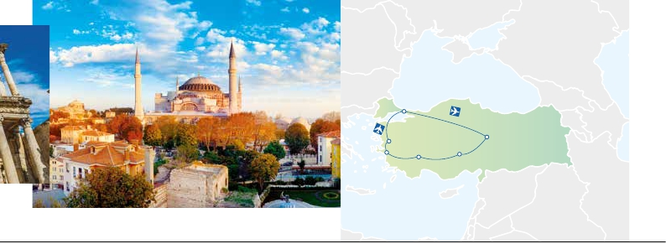

Estambul

GEORGIA

TURQUÍA

ARMENIA

Esmirna

Capadocia

Efeso

Pamukkale

Konya

terna Basílica y el Gran Bazar, mercado

En habitación doble         4

que alberga más de 4000 tiendas en su

interior. Cena (opc. 3) y alojamiento.

DÍA 6 (Jueves) ESTAMBUL-

CAPADOCIA

Viaje en avión

Desayuno. Mañana libre para disfrutar de

últimas horas de esta magnífica ciudad. A

la hora indicada traslado al aeropuerto para

salir en vuelo regular con destino Capadocia

(vuelo no incluido), paisaje lunar único en el

mundo, que no es solamente un prodigio de

la naturaleza, si no ademásuna muestra pal-

pable de la capacidad de adaptación del ser

humano a su entorno. Llegada y traslado al

hotel. Cena (1, 2 y 3) alojamiento.

DÍA 7 (Viernes) CAPADOCIA

Al amanecer excursión opcional en globo

aerostático sobre la espectacular Capa-

docia. Desayuno. Interesante jornada.

Comenzaremos por la visita incluida a la

ciudad subterránea de Kaymakli, Ozkon-

ak o Seratli (visita de una de ellas), que

fueron construidas por las comunidades

Cristianas para protegerse de los ataques

árabes. Estas fortalezas subterránea se

cerraban con puertas de piedra excavadas

en la misma roca, por lo que resultaba un

infalible medio de defensa. Almuerzo (1, 2

y 3). Por la noche, les sugerimos asistir a

un espectáculo en una cueva típica de la

región donde podrán disfrutar de las típi-

cas danzas folclóricas turcas (opcional).

Cena (1, 2 y 3) y alojamiento.

DÍA 8 (Sábado) CAPADOCIA

Desayuno. Hoy continuaremos con

nuestras visitas incluidas en Capadocia.

Comenzaremos por la visita panorámica

del castillo Uchisar. Seguiremos hacia

el Valle de Guvercinlik (conocido como

el Valle de las Palomas) y el Valle de

Goreme, situado justo en el centro de un

espectacular valle de conos y chimeneas

de hadas. Visitaremos el Museo al Aire

Libre de Goreme, un complejo monástico

de iglesias y capillas excavadas en la roca,

recubiertas de frescos de los s.X y XIII,

que fue declarado Patrimonio de la Hu-

manidad por la UNESCO. Almuerzo (1, 2

y 3). Continuación por el Valle de Cavusin.

Después nos dirigiremos al Valle de Pa-

sabag, el mejor lugar para contemplar las

Día 9 (Domingo) CAPADOCIA-KONYA-

PAMUKKALE

Desayuno. Salida muy temprana en auto-

car hacia Konya, antigua capital del Impe-

rio Selyúcida. Visi-ta incluida al Mausoleo

de Mevlana. Almuerzo (1, 2 y 3) y por la

tarde, continuaremos hacia Pamukkale, la

ciudad llamada el “Castillo de Algodón”,

una de las zonas naturales más increíbles

del mundo. Llegada al hotel. Cena (1, 2 y 3)

y alojamiento.

DÍA 10 (Lunes) PAMUKKALE-HIERAPO-

LIS-AFRODISIAS-ESMIRNA

Desayuno. Por la mañana conoceremos

Pamukale y visita incluida a las ruinas

de la ciudad romana de Hierápolis, muy

conocida por su gigantesca Necrópolis. A

continuación salida hacia Afrodisias, una

ciudad impresionante cuyo nombre provi-

ene de la Diosa Afrodita. Almuerzo (1, 2 y 3)

y viaje hasta Esmirna. Llegada y traslado al

hotel. Cena (1, 2 y 3) y alojamiento.

DÍA 11 (Martes) ESMIRNA-EFESO-

ESMIRNA

Desayuno. Por la mañana visita incluida a

Éfeso, una de las zonas arqueológicas más

impresionantes del mundo y un gigan-

tesco museo al aire libre. Visitaremos el

Antiguo Teatro, el anfiteatro más grande

del mundo, con una capacidad para más

de 30.000 espectadores, donde San Pablo

predicó muchas veces y la Vía de los Cure-

tos. Almuerzo (1, 2 y 3). Tarde libre. Cena

(1, 2 y 3) y alojamiento.

DÍA 12 (Miércoles) ESMIRNA -

ESTAMBUL-AMÉRICA

Viaje en avión

Desayuno y traslado al aeropuerto para

embarcar en vuelo regular con destino Es-

tambul (vuelo no incluido). Fin del viaje y

de nuestros servicios.

FECHAS DE SALIDA

• 2021

Marzo      20  27

Abril         3  10  17  24

Mayo        1   8  15  22  29

Junio        5  12  19  26

Julio         3  10  17  24  31

Agosto       7  14  21  28

Septiembre   4  11  18  25

Octubre      2   9  16  23  30

Noviembre    6  13  20  27

n T. Baja n T. Media n T. Alta

PRECIOS POR PERSONA $ USA

5

**** *****

Opción 1...........................    1.075  1.270

Opción 2 ..........................    1.260  1.455

Opción 3 .........................     1.350  1.595

Spto. hab. individual.......      300   420

n Temporada Media......      25    25

n Temporada Alta..........      40   40

AÉREO OPCIONAL (NETO) $ USA

Estambul - Capadocia /

Esmirna -Estambul....................................   290

Tasas incluidas

INCLUIDO EN EL TOUR

Traslados: aeropuertos-hoteles-

aeropuertos de Estambul, Capadocia

y Esmirna. Los traslados a Estambul,

Capadocia y Esmirna pueden ser con un

conductor local sin la presencia del guía.

Comidas y visitas incluidas: ver detalles

en el cuadro de servicios incluidos de la

pág. anterior.

Guía acompañante local y asistencia

durante todo el recorrido, de habla

hispana.

Estancia en hoteles indicados o similares.

Seguro de viaje.

HOTELES PREVISTOS

Estambul  Black Bird ****     Centro

blackbirdhotel.com

Yigitalp ****       Centro

yigitalp.com

Dosso D. Downtown*****Centro

dossodossihotels.com

Capadocia Mustafa ****

www.otelmustafa.com.tr

Altinoz ****

www.altinozhotel.com

Esmirna  Armis ****

www.armishotel.com

Greymark *****

www.greymar.com.tr

Pamukkale North Point ****

www.northpoint.com.tr

Doga Thermal *****

www.dogathermalhotel.com

NOTAS DE INTERÉS

• Si las visitas programadas coinciden con el día de

cierredealgúnmonumentoolugarindicado,éste

se sustituirá por otro de igual interés.

• Enelcasodelasllegadaselprimerdíaposteriores

a las 20:00 hrs, la cena no estará incluida.

• El día 6 el almuerzo no está incluido para ninguna

opción.

• Con motivo de las fiestas turcas: El Gran Bazar y

el Bazar Egipcio permanecerán cerrados

• Las opciones de 4* y 5* se elige únicamente para

hotel en Estambul, los hoteles del circuito son ca-

tegoría 4* ´ó 5* para todos los pasajeros.

• Las visitas a tiendas y talleres de artesanía no

afectarán el orden y tiempo para disfrutar de vi-

sitas incluidas en este viaje.

“chimeneas de las hadas” de la región. La

visita finalizará en una fábrica/tienda de

artesanía típica de la región. Cena (1, 2 y

3) y alojamiento.

57 PANAVISIÓN